«Діти сонця» ( діти з синдромом Дауна)
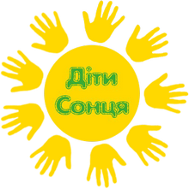

ЩО ТАКЕ СИНДРОМ ДАУНА?

Синдром Дауна – одне з найпоширенішихгенетичнихпорушень, спричинененаявністюдодатковоїхромосоми у 21-й парі. Частота народженнядітейіз синдромом Дауна становить один випадок на 600–800 новонароджених.
Дітиіз синдромом Дауна народжуються з однаковою частотою в усіхкраїнахсвіту, незалежновідрівнядобробутучи стану екології. Соціальний статус і матеріальнезабезпеченнятакож не маютьзначення. «ДітиСонця» народжуються в сім’яхакадеміків і будівельників, президентів і безробітних.
Синдром Дауна – уродженепорушеннярозвитку, що часто супроводжуєтьсязниженнямінтелекту, затримкоюмовленнєвогорозвитку, порушеннямфунк- ціонуваннявнутрішніхорганів та іншимиособливостямипсихічного й фізичногорозвитку.
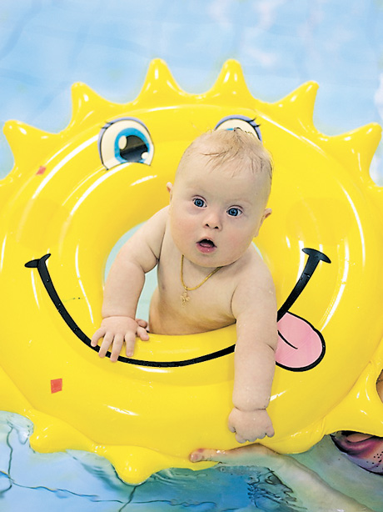

Якийрозумовийрозвитокдітейіз синдромом Дауна?
Рівеньрозумовогорозвитку в осібіз синдромом Дауна може бути різним – відзатримкипсихічногорозвитку до глибокоїрозумовоївідсталості.
Чиможнасказатизаздалегідь, як буде розвиватисьдитинаіз синдромом Дауна? Відчогоцезалежить?
Розвитоккожноїдитини, як і дитиниіз синдромом Дауна, залежитьвідособливостейсамоїдитини, від того, в якомувіці, коли і як організованізаняття з нею.
Хтоможезайматися з дитиноюіз синдромом Дауна?
Багато в чомувідповідь на цезапитаннязалежитьвідвікудитини. У ранньомувіці (з народження до 2–3-х років) усіумови для розвиткудитинистворюють батьки при консультативнійпідтримціфахівців.
Чивідрізняються методики занять при різних формах синдрому Дауна?
Методики занять з дітьми, якімають синдром Дауна, будуються на підставіврахуваннязакономірностейрозвиткудитини, особливостейрозвитку при синдромі Дауна, а такожконкретнихособливостей та рівнярозвитку конкретного малюка. Такийпідхіддозволяєвикористовуватирозробленіметоди для всіхдітей, індивідуальноадаптуючиїх для кожноїдитини.
Щоможеробитидитинаіз синдромом Дауна?
Більшістьдітейіз синдромом Дауна можутьробити те саме, що і їхніоднолітки. Вони гуляють, розмовляють, одягаються, самостійноходятьу туалеттощо, але їх треба цьогоспеціальнонавчити. Цінавичкиможутьсформуватись у дітейіз синдромом Дауна пізніше, ніж в іншихдітей.
Якіспеціалістипотрібні для занять з дитиноюіз синдромом Дауна?
У першучергуце дефектологи/корекційні педагоги, яківміютьпрацювати з дітьмиранньоговіку. У ранньомувіцізнадобитьсядопомогафахівця в руховомурозвитку. У цьомувипадку ми маємо на увазі не масаж, а гімнастику активного типу, розробленуспеціально для дітейіз синдромом Дауна. Допоможутьтакожконсультації логопеда, якийумієпрацювати з дітьмиранньоговікуіззагальнимнедорозвиткоммовлення. У дошкільномувіці роль фахівців у навчаннідитинизростає. Цимифахівцями є дефектологи, логопеди, фахівці в питанняхруховогорозвитку, дитячі психологи.
Дітиіз синдромом Дауна фіксують свою увагу на вибірковихособливостяхзорового образу, віддаютьперевагу простим зображенням та уникаютьскладнихобразотворчихконфігурацій. Помилки при відтвореннізоровихобразівпов’язані з особливостямиїхньоїуваги, а не з точністюсприйняття. Таківластивостіможутьзберігатисьупродовжусьогожиття, якщодитині не надатикваліфікованукорекційнудопомогуспеціального психолога.
Дітиіз синдромом Дауна без спеціальноорганізованого психолого-педагогічноговпливу не навчатьсясамостійнороздивлятисьмалюнки та оточуючіпредмети. Так, наприклад, під час огляданнямалюнківіззображенням «нісенітниць» дітей треба постійнозаохочувати та спонукати, оскільки, помітившиякусь одну безглуздість, вони не переходять до пошукуінших. У навчальнійдіяльностідіти без стимулюючихзапитань педагога не можутьвиконатидоступне для їхньогорозуміннязавдання. Однакунаслідокчисленнихекспериментівз’ясувалося, щодітиіз синдромом Дауна кращесприймаютьвізуальніматеріали, ніжінформацію на слух. На жаль, у більшостідітейіз синдромом Дауна слух у тійчиіншіймірі ослаблений. Це не може не впливати на розвитокмовлення. Виникаєнеобхідність у розвиткумовленнявикористовуватизорові «підказки» – жести, картки з картинками, читання.
Основною метою виховання та навчаннядітейіз синдромом Дауна є їхсімейно-соціальнаадаптація. Позитивний результат даютьгруповірозвивальнізаняття, під час якихвідбуваютьсяпокращеннясоціальноїпристосованостідитини та їїрозвиток. При правильно організованомудогляді та спеціальномунавчаннідітиіз синдромом Дауна опановуютьтісамінавички, що й діти з типовимрозвитком, хоча і трохипізніше.
РЕКОМЕНДАЦІЇ ПРО ОРГАНІЗАЦІЮ НАВЧАННЯ Й ВИХОВАННЯ ДІТЕЙ ІЗ СИНДРОМОМ ДАУНА
Одразупісляпідтвердженнядіагнозувартозаохотитибатьківзалучитидитину до програмиранньогорозвиткунемовлят. Такіпрограмипропонують батькам спеціальніінструкції: як розвивати та стимулювати в дитинимовлення, допомагатипізнаватисвіт, формуватинавички само- обслуговування та соціальнінавички, виконуватиособливівправи для розвитку моторики.
Шкільненавчання
Навчанняшколярівіз синдромом Дауна можездійснюватись у спеціальнихнавчальних закладах. Методики викладаннявсіхпредметівнавчальнихпрограмрозроблені з урахуваннямзакономірностей, принципів, методів і прийомівнавчанняосіб з порушеннямиінтелектуальноїдіяльності. Учителірозробляютьіндивідуальніпрограмирозвитку з урахуваннямможливостей і рівнярозвиткуконкретноїдитини.
МЕТОДИКИ НАВЧАННЯ ДИТИНИ ІЗ СИНДРОМОМ ДАУНА
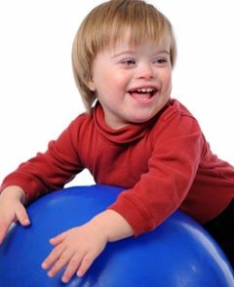
Існує велика кількість методик, щодаютьзмогуефективнонавчати та розвиватидітейіз синдромом Дауна. Але цейпроцесважче і триваліше, ніжзасвоєнняаналогічнихумінь і знаньзвичайноюдитиною. Чим ранішепочинатизаняття з дитиною, тимбільшешансівдосягтиуспіхів. Основнимдидактичним принципом у навчанні таких дітей є залучення не одного, а різнихорганівчуття при сприйняттіінформації. Насампереднеобхіднозабезпечитиунаочнення, а для покращення результату навчаннявикористовуватидотик, слух і кінестетичнівідчуття. Наприклад, певнийматеріалпоказати, озвучити, датиможливістьдоторкнутись (якщоцеможливо) тощо. Процесзасвоєнняновихзнань повинен відбуватись маленькими кроками; однезавданнядоцільнорозбивати на кількачастин. Заняття треба зробитиякомогацікавішими і приємними для дитини. Усі, навітьнайменші, досягнення та успіхидитинивідзначати похвалою та заохоченням.

Діток з синдромом Дауна часто називають «дітьмисонця». Вони дужевразливі та чутливі. Проте вони дужедобрі та вірні, дуже добре і позитивні. Вони постійнопосміхаються, беруть за руку, ідуть на коліна. Їмпотрібна наша увага.

